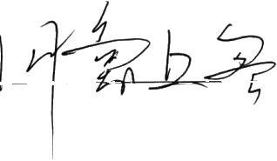

秀屿区农业农村局集体研究事项备案表

时 间 |  | 地点 | 局会议室(文化馆316)
参加人员 | 局领导班子成员
研究事项 | 2024年中央农业防灾减灾资金(红火蚁防治)资金使用事项研究
具 体 情 况 | 根据《省财政厅省农业农村厅关于下达2024年农业防灾减灾 和水利救灾资金(防灾救灾第三批)的通知(闽财农指[2024]24号)》 文件精神，省厅下达资金90万元用于红火蚁防治，其中：85%资金 76.5万元用于红火蚁专业化防治、10%资金9万元用于储备农药采 购、5%资金4.5用于监理等费用。  红火蚁防治项目拟委托福建立信招投标管理有限公司通过竞 争性磋商的方式确定中标单位。中标单位公示无异议后，局与中标 单位签订防治服务合同、储备农药采购合同。该项目资金支付根据 合同执行，不再另行研究。
经办人员 意见 |   经办人： |  |  | 
分管领导 意见 |   分管领导： |  |  |  | 
主要领导 意见
研究结果
注：需提交集体研究的事项经分管领导把关签字、主要领导 审批后，附相关材料报送办公室汇总。

